A-33 — Plans de construction
Fiche d'exercice Magpie · Lot A — Découverte des composants natifs
Thématique | A8 · Géométrie vectorielle et filaire
Référence au référentiel | REF-062
Compétence visée | Poser un repère orienté et y construire une géométrie.
Case Bloom (révisée) | Appliquer × procédurale
Niveau | Débutant
Durée cible | 7 minutes
Prérequis | A-32
Mode de validation | GeometryTolerance — tolérance 0,1 mm
Solution de référence | 6 composants
Version | v0.3-260826 — Ind. B — 26/08/2026
Conception | magpie-conception-exercices v2.3

SUJET
Compétence visée
Poser un repère orienté et y construire une géométrie.
Contexte
Une buse traverse un mur en biais : son tracé se pose dans un plan incliné, pas dans le plan horizontal.
Énoncé
Le percement est circulaire, de 20 de rayon, centré à 50 au-dessus de l'origine, et son plan est incliné de 30° autour de l'axe X. Construisez ce tracé.

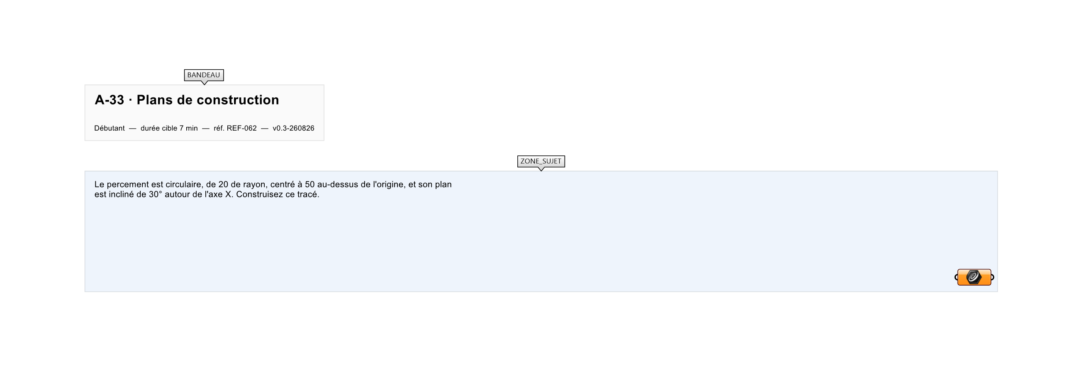
Le canvas à l'ouverture de A-33_sujet.gh : les données fournies et le paramètre REPONSE.
Ce qui vous est fourni
Canvas vide.
Ce qui est attendu
Un cercle de rayon 20 dans le plan incliné demandé.
Branchez votre résultat sur le paramètre REPONSE. La correction compare cette sortie en mode GeometryTolerance, avec une tolérance de 0,1 mm.
La consigne ne nomme aucun composant, et c'est délibéré : nommer l'outil reviendrait à donner la réponse. Ce lot n'autorise que des composants natifs de Grasshopper pour Rhino 8 — aucun plugin tiers n'est nécessaire.
Barème
1 point si le cercle respecte position et inclinaison.

CORRIGÉ
À ne consulter qu'après avoir cherché. Dans le fichier A-33_complet.gh, le corrigé occupe la zone basse du canvas. Il ne produit rien tant que l'interrupteur AFFICHER LE CORRIGÉ n'est pas basculé sur vrai : positionnez-le sur faux pour faire disparaître le résultat.

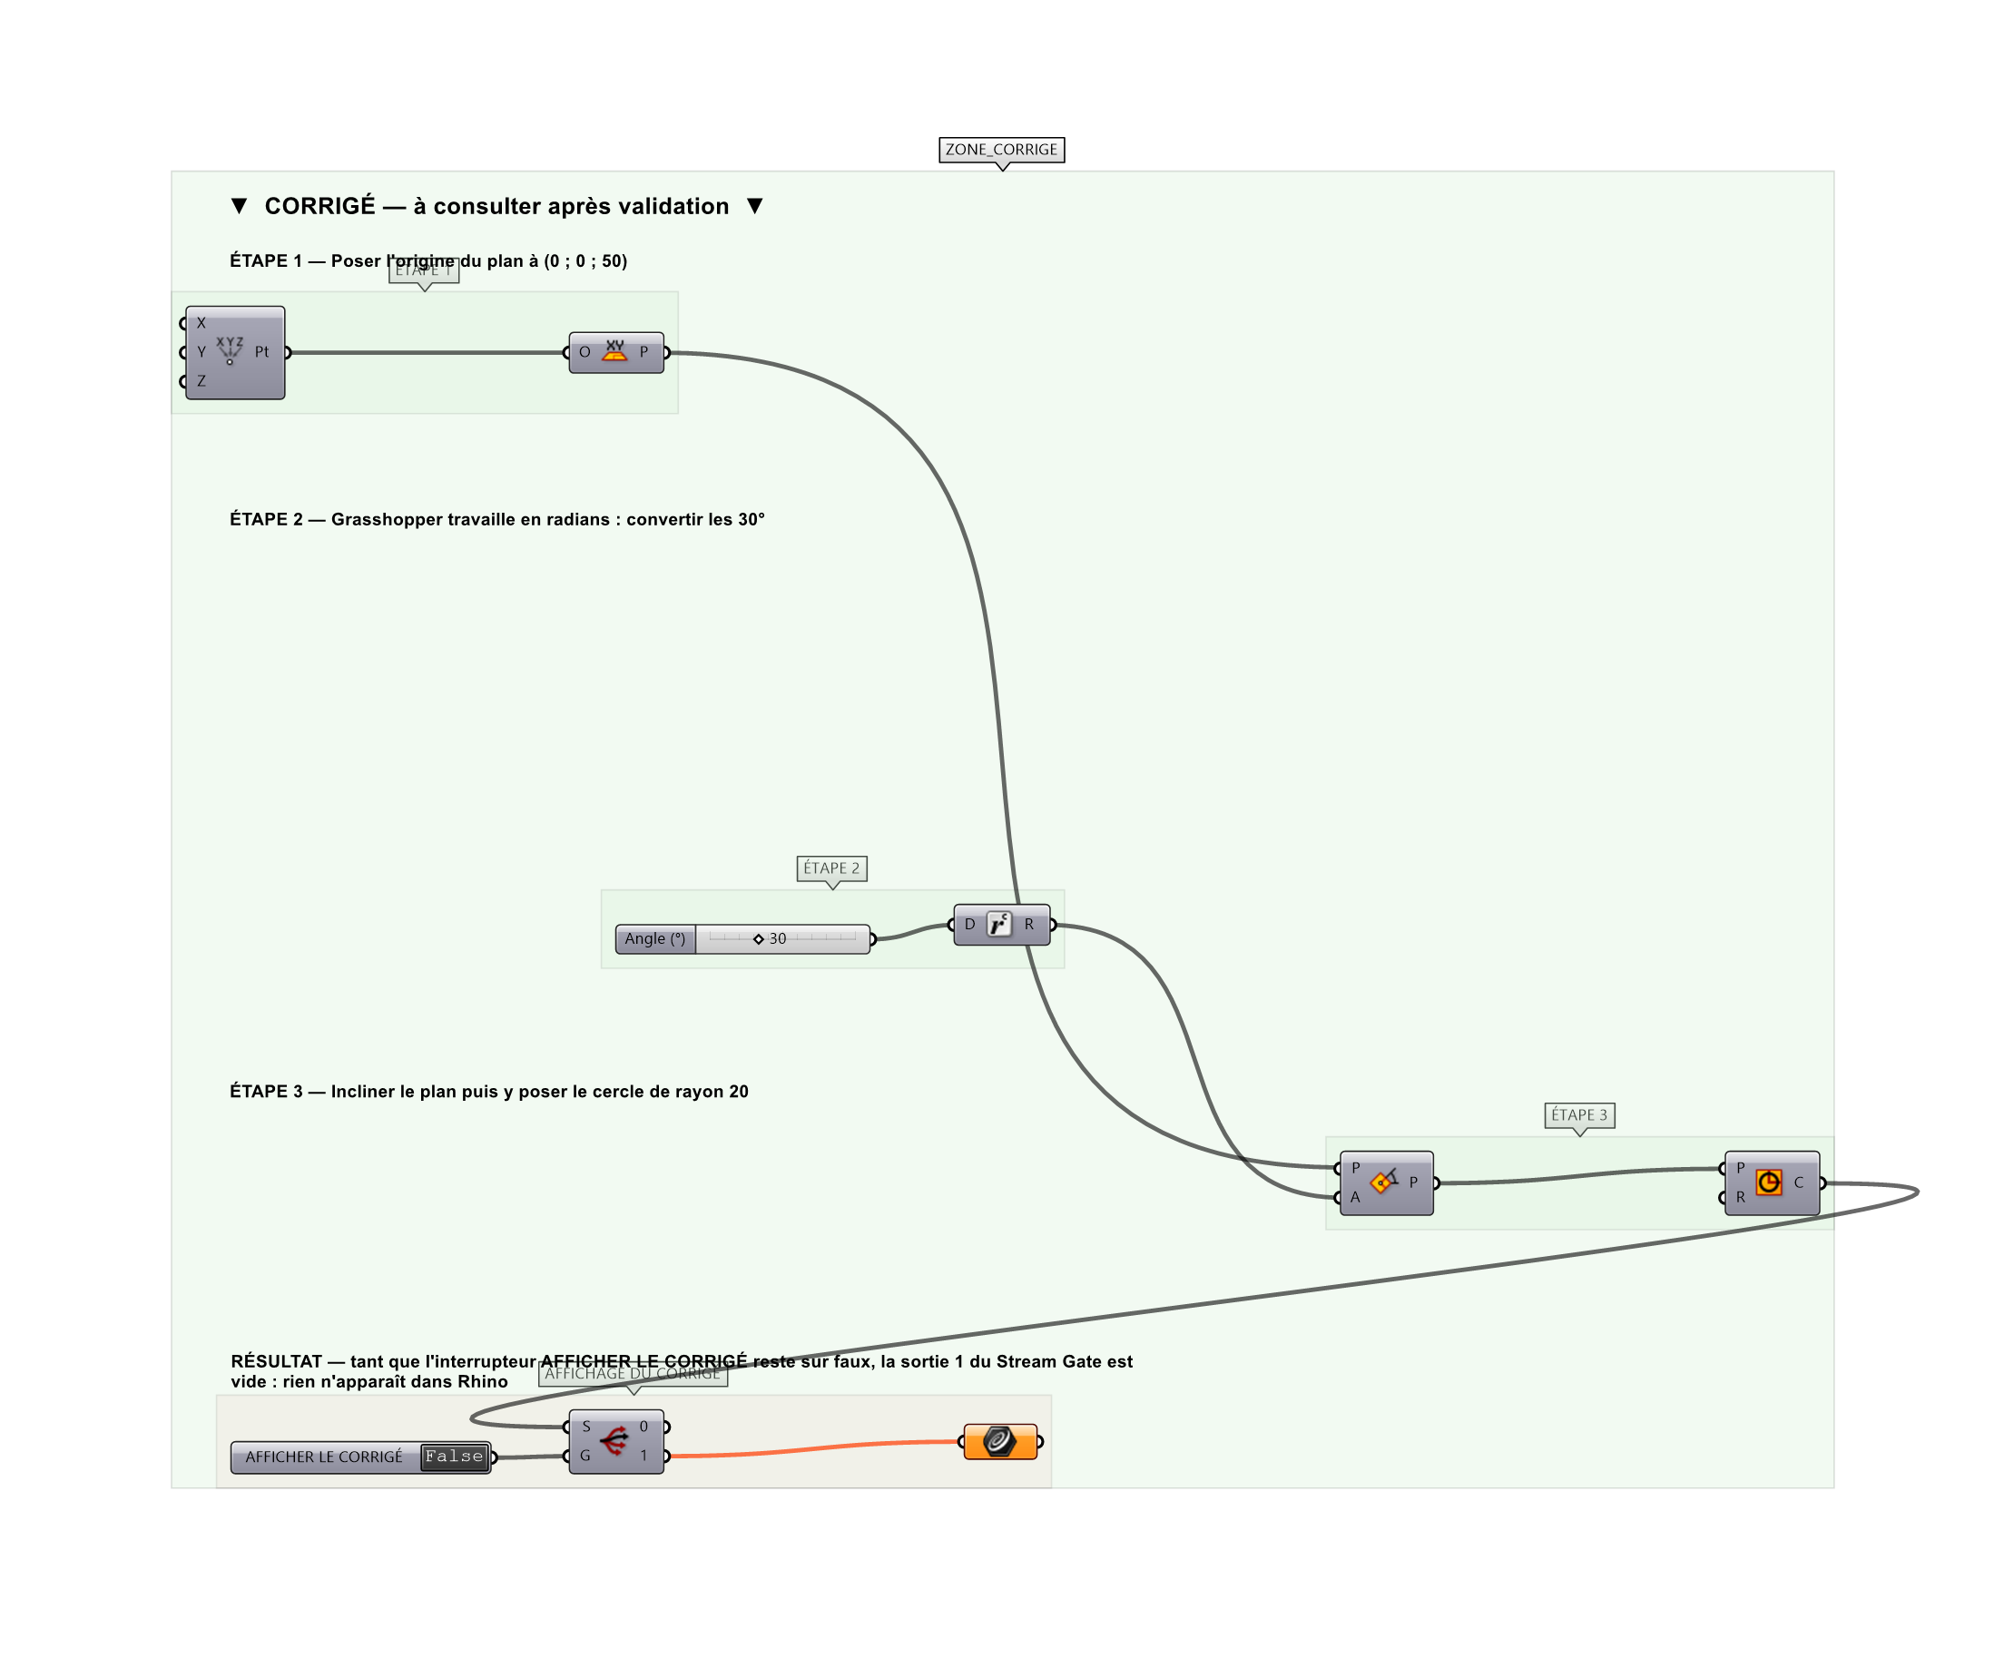
La zone corrigé. Elle est autonome : les données fournies y sont recopiées, aucun câble ne la relie à la zone sujet.
Marche à suivre
Étape 1. Poser XY Plane et lui donner l'origine (0;0;50) via Construct Point.
Étape 2. Poser Rotate Plane avec un angle de 30° converti en radians (Radians ou saisie 30 avec le composant Degrees).
Étape 3. Poser Circle et brancher le plan sur P et 20 sur R.
Étape 4. Contrôler visuellement l'inclinaison dans la vue Rhino.
L'erreur attendue
C'est l'erreur qu'il faut guetter, parce qu'elle est diagnostique : elle dit ce que l'apprenant a mal compris, là où un simple « faux » ne dirait rien.
Construire le cercle à plat puis le faire tourner : le résultat est visuellement identique mais le repère local ne suit pas, et tout ce qu'on y accrochera ensuite sera mal orienté.

Pièges fréquents
• Grasshopper travaille en radians : saisir 30 donne 30 radians.
• Confondre l'origine du plan et le centre du cercle quand on décale ensuite.
Composants de la solution de référence
XY Plane, Plane Normal, Construct Plane, Deconstruct Plane
Cette liste figure sur la fiche formateur uniquement : elle ne doit pas être remise à l'apprenant avant qu'il ait cherché.
Pour aller plus loin
• Construire le plan directement avec Construct Plane et deux vecteurs.
• Décomposer le plan avec Deconstruct Plane pour lire ses axes.
Fichiers de cet exercice
• A-33_sujet.gh — énoncé et données de départ, sans le corrigé
• A-33_complet.gh — énoncé et corrigé, ce dernier commandé par l'interrupteur
• A-33.json — descripteur pour le plugin Magpie
• A-33_fiche.docx — la présente fiche
• A-33_fiche_sujet.docx — la fiche sans le corrigé, pour l'apprenant

